RECITAČNÍ SOUTĚŽ
Ve čtvrtek 12.3.2026 v ZŠ Merklín se děla recitační soutěž. Vítěze vyhodnotila porota, ředitelka Zš Merklín , družinářka, vychovatelka a ředitelka školky Merklín. Na začátek paní učitelka Matuštíková zarecitovala známou básničku o jaru, všechny přivítala a popřála hodně štěstí. Potom už začaly děti recitovat. Byly 3 kategorie, v 1 kategorii byla jen 1.třída v druhé 2. a 3. třída a na poslední byli 4. a 5.třída. Když všechny děti zarecitovaly, porota musela vybrat výherce 1. 2 a 3. místo. Trvalo to asi tak 50 min a mezi tím si děti pustily film. Když porota už vybrala výherce, tak dostali diplom a nějakou odměnu. Děti také mohly hlasovat. Každý dostal lístek a tužku k tomu, aby mohl napsat, který žák se mu nejvíc líbil, jak recitoval. Nejvíc se dětem líbil žák Saimon Juhász.

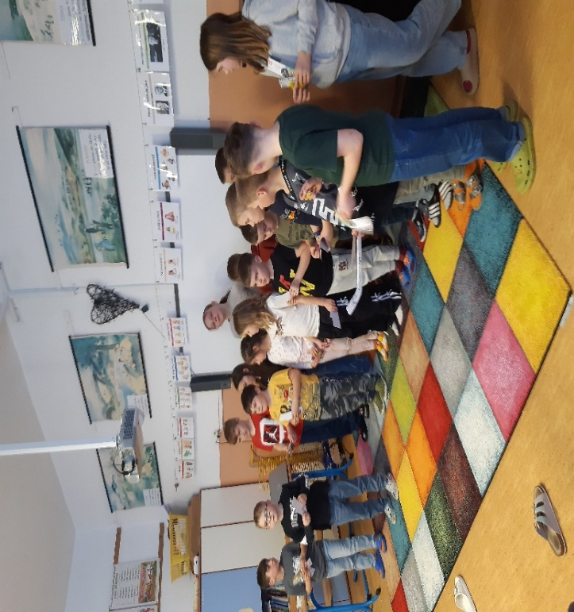
Saimon Juhász, 3. ročník
